Исследование оптической связи между волноводом и резонансной диэлектрической наночастицей методом микроскопии третьей гармоники
Шафирин П.А.¹, Охлопков К.И.²
¹студент, ²аспирант
Московский государственный университет имени М.В.Ломоносова физический
факультет, Москва, Россия
E-mail: shafirin@nanolab.phys.msu.ru

В последние несколько лет активно изучаются полностью диэлектрические наночастицы из материалов с большим показателем преломления, большой интерес к которым обусловлен наличием у них сильных конфигурационных резонансов типа Ми в видимом и в ближнем инфракрасном диапазонах [1, 2]. Подобные структуры имеют множество применений, например, такие как создание полностью оптических переключателей [3] и метаповерхностей на их основе [4]. В то время как свойства таких одиночных частиц [1] и их групп [5] хорошо исследованы, рассмотрение взаимодействия между полностью диэлектрической Ми-резонансной наночастицей и другим важным составным элементом нанофотоники, кремниевым волноводом, до сих пор не проводилось.
В данной работе представлено исследование взаимодействия субволновых Ми-резонансных кремниевых нанодисков с кремниевым волноводом. В качестве материала для изготовления был выбран кремний в силу больших значений его показателя преломления и кубической нелинейной восприимчивости. Форма нанодиска, в свою очередь, удобна из-за возможности изготовления такой наночастицы методом электронно-лучевой литографии. Рассматриваемая система была изготовлена из подложки кремния на изоляторе, диаметр дисков варьировался от 380 до 480 нм, их высота была 280 нм, а ширина волновода — 435 нм. Размер дисков был выбран таким образом, что они имели магнитно-дипольный конфигурационный резонанс типа Ми в ближнем инфракрасном диапазоне, и на длине волны 1,545 мкм в частности (для нанодиска диаметром 480 нм). Расстояние между волноводами и нанодисками варьировалось от 105 до 320 нм.
Изготовленные образцы были исследованы методом микроскопии третьей гармоники, для реализации которой использовался сканирующий конфокальный микроскоп, а для накачки этой системы применялся фемтосекундный волоконный лазер с импульсами длительностью 120 фс, с частотой их повторения 70 МГц и с центральной длиной волны 1545 нм. Было экспериментально обнаружено, что при помещении нанодиска с диаметром 480 нм на субволновое расстояние до волновода, сигнал третьей гармоники от такой системы усиливается в 25 раз по сравнению с сигналом от подложки (в случае расстояния между волноводом и нанодиском 185 нм). Падающее излучение фокусировалось в перетяжку около 3 мкм. При этом, для случаев разных расстояний между нанодиском и волноводом разница сигнала третьей гармоники доходила до 4.5 раз (точки с погрешностью на рис. 1а).
Также было проведено численное моделирование этой системы методом конечных разностей во временной области, в результате которого было установлено, что при изменении расстояния между нанодиском и волноводом, внутри нанодиска происходит перераспределение локального электрического поля, приводящее к значительному усилению сигнала третьей гармоники (рис. 1а). Сигнал третьей гармоники численно оценивался из рассчитанных локальных полей внутри диска по следующей формуле:
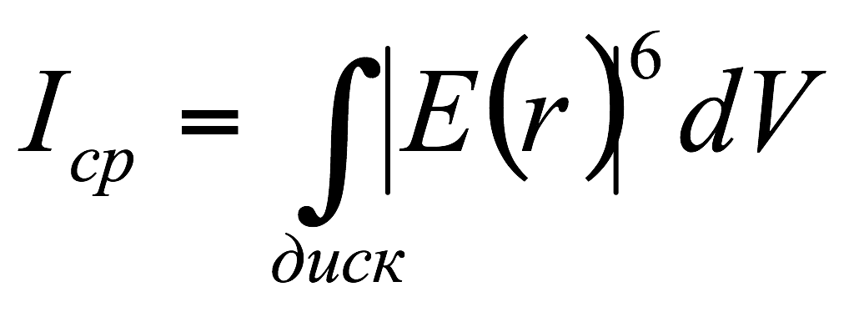.
Данная зависимость носит не монотонный характер относительно расстояния между волноводом и нанодиском и показывает затухающие осцилляции устанавливающиеся на уровне 0,4. Таким образом, несмотря на то что сам волновод не является резонансным, он может конструктивно влиять на локальные поля внутри резонансного нанодиска.
Для интерпретации наблюдаемого в численных расчётах усиления локальных полей в нанодиске и экспериментально измеренного сигнала третьей гармоники от всей системы «кремниевый нанодиск — волновод», были проведены расчёты полной ширины магнитно-дипольного резонанса на полувысоте его амплитуды (FWHM), а также положение его центральной длины волны. Из рис. 1б видно, что изменение расстояния от волновода до нанодиска оказывает существенное влияния на FWHM магнито-дипольного резонанса нанодиска. Сравнивая зависимость FWHM резонанса (сплошная линия) с величиной локальных электрических полей (линия с длинным пунктиром), можно сделать вывод о том, что локальное поле внутри нанодиска возрастает из-за уменьшения затухания колебаний электрической компоненты поля в резонансе. Из этого можно сделать вывод, что измеренный сигнал третьей гармоники в зависимости от расстояния между волноводом и нанодиском показывает наличие оптической связи между ними.
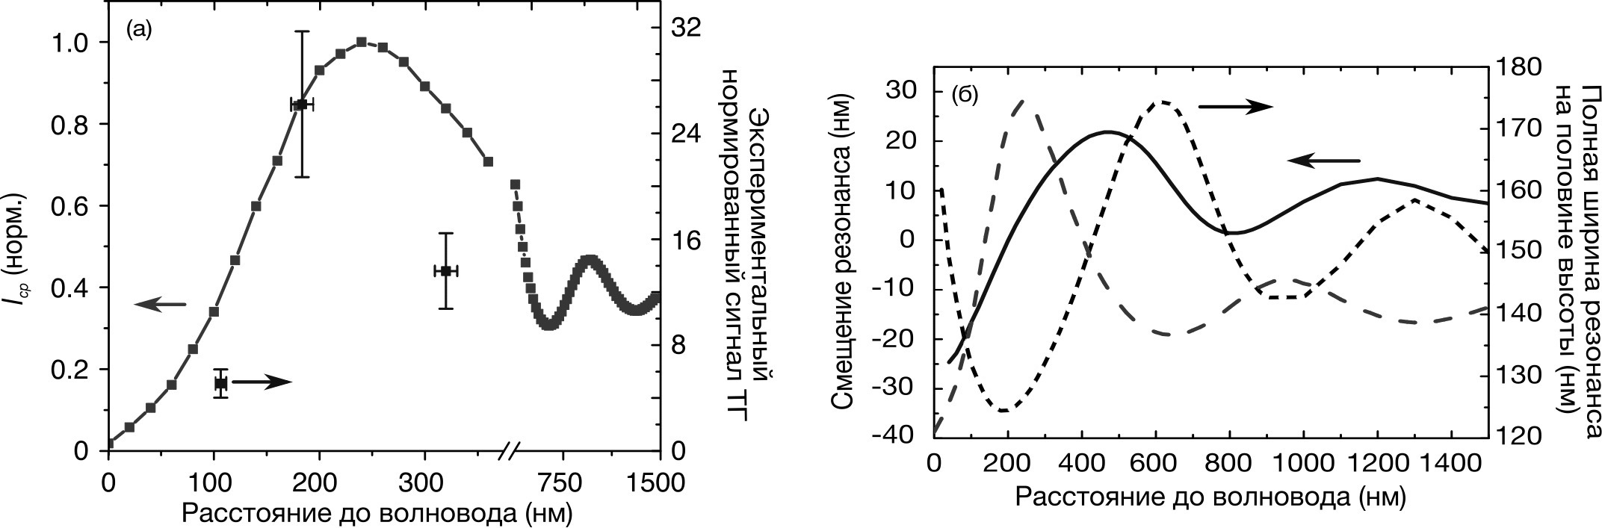
Таким образом, в данной работе было экспериментально продемонстрировано увеличение сигнала третьей гармоники в системе «кремниевый волновод – нанодиск» до 25 раз по сравнению с сигналом от подложки в случае возбуждения системы на резонансной длине волны нанодиска (1,545 мкм для нанодиска диаметром 480 нм). При этом, данное усиление показывает существенное отличие для случаев разных расстояний между волноводом и диском (до 4,5 раз). Такое поведение можно объяснить перераспределением локальных полей внутри диска и уменьшением радиационных потерь в системе.
Рис.1. (а) Экспериментальная зависимость нормированного усиления сигнала третьей гармоники (в случае нанодиска диаметром 480 нм) в зависимости от расстояния между волноводом и нанодиском (точки с погрешностью) и нормированное локальное электрическое поле (соединённые точки). (б) FWHM (сплошная линия) и положение центральной длины волны (линия с коротким пунктиром) МД-резонанса нанодиска. Линия с длинным пунктиром повторяет аналогичную с рисунка (а).

Авторы выражают благодарность Ежову А.А., Орликовскому Н.А., Щербакову М.Р. и Федянинину А.А за помощь в работе, научное руководство и ценные замечания.

[1] «Magnetic Light» A. I. Kuznetsov, A. E. Miroshnichenko, Y. H. Fu, J. Zhang, and B. Luk’yanchuk, Sci. Rep. 2, 492 (2012).
[2] «Optically resonant dielectric nanostructures» A. I. Kuznetsov, A. E. Miroshnichenko, M.L. Brongersma, Y.S. Kivshar and B. Luk’yanchuk, Science 354, 2472 (2016).
[3] «Ultrafast All-Optical Switching with Magnetic Resonances in Nonlinear Dielectric Nanostructures» M.R. Shcherbakov, P.P. Vabishchevich, A.S. Shorokhov, K.E. Chong, D.-Y. Choi, I. Staude, A.E. Miroshnichenko, D.N. Neshev, A.A. Fedyanin, and Y.S. Kivshar, Nano Lett. 15, 6985-6990 (2015).
[4] «High‐transmission dielectric metasurface with 2π phase control at visible wavelengths» Y. F. Yu, A. Y. Zhu, R. Paniagua‐Domínguez, Y. H. Fu, B.S. Luk’yanchuk, and A.I. Kuznetsov Laser Photonics Rev 9, 412-418 (2014).
[5] «Fano resonances in all-dielectric oligomers» A. E. Miroshnichenko, and Y.S. Kivshar Nano Lett 12, 6459-6463 (2012).

